
Tests d’évaluation en solaire photovoltaïque
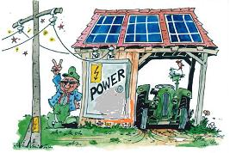
Date :

Nom : Prénom :

1ère partie : Connaissances générales en électricité

Cochez la bonne réponse…

- Quelle est l’unité du courant électrique ?

Le volt L’ampère Le watt

- Quelle est l’unité de mesure de résistance électrique ?

L’Ohm Le Henry L’Ampère

- Une pile électrique fournit un courant

Alternatif Synchrone Continu

- Le réseau de distribution fournit un courant :

Alternatif Continu Pulsé

- Un conducteur électrique en cuivre de 2,5 mm² de section, peut supporter un courant maximal de l’ordre de :

5 A 15 A 45 A

- A quoi sert un disjoncteur différentiel ?

Protéger les personnes Calculer la consommation Protéger de la foudre
- Un transformateur fournit un courant :

Continu Alternatif Redressé

- Quel est l’intrus ?

Le verre Le fer Le plastique L’air Le polystyrène

- Choisissez la ou les propositions correctes parmi les suivantes :
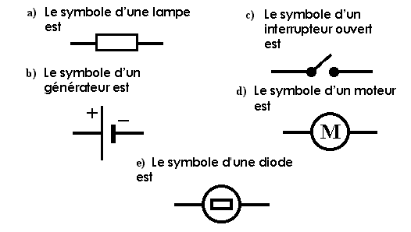
A B C D E

- Que veulent dire les indications IP 55 IK08 sur une boite de dérivation ?

- Si un cahier des charges impose d’utiliser un appareil IP 46 IK07 minimum, pourrons nous alors utiliser cette boite de dérivation dans notre installation ? justifiez votre réponse.

2ème partie : Sécurité électrique

- Parmi les affirmations suivantes concernant le risque d’électrocution, lesquelles sont vraies ?

Nous travaillons sur l’installation électrique chez un particulier, cochez les bonnes réponses :

On risque l'électrocution si l'on touche à la fois le fil de terre et le fil neutre.
On risque l'électrocution si l'on touche le fil de phase seulement

On risque l'électrocution si l'on touche à la fois le fil de terre et le fil de phase.
On risque l'électrocution si l'on touche à la fois le fil de phase et le fil neutre.
On risque l'électrocution si l'on touche le fil de neutre seulement.

Haut du formulaire

- Le temps de passage du courant électrique dans le corps humain a-t-il de l'importance ?

OUI NON

- En cas d’accident d’origine électrique, quelle est la première opération à effectuer :

- secourir la victime
- couper ou faire couper le courant
- donner l’alerte

- Vous êtes salarié de l’entreprise, qui doit vous délivrer une habilitation :

- le formateur en sécurité ?
- l'employeur professionnel utilisateur ?
- le client ?

- L'habilitation BR recouvre-t-elle l'habilitation B1 ?

OUI NON
- Sur le chantier, chacun est-il responsable de sa propre sécurité ?

OUI NON

- Habilité BR, pouvez-vous consigner une partie d'installation pour votre propre compte ?

OUI NON

- En courant alternatif, quel est la limite du domaine de tension TBT :

12 V 25 v 30 V 50 V 75 V

- En courant alternatif, quel est la limite du domaine de tension BT :

100 V 300 v 500 V 750 V 1000 V

- En courant continu, quel est le niveau maximum de tension de la TBT en courant continu :

12 V 25 v 50 V 100 V 120 V

- Avec quel appareil doit on vérifier l’absence de tension ?

- Quel type d’habilitation électrique minimum est nécessaire pour poser des modules photovoltaïques ?

Aucune B0 B0V BC BR

- Quel est la distance limite de voisinage en basse tension ?

0,3 m 0,4 m 0,5 m 0,6 m 0,7 m

3ème partie : Questions générales sur les installations photovoltaïques

- Quel est la durée de validité du label « Quali PV » ?

1 année 3 années 5 années

- La mise en court-circuit prolongé d’un module PV a pour conséquence sur celui-ci :

La destruction Aucun effet Provoque un dommage
du module sur le module seulement si le module est
en série avec d’autres

- Quel est l’ordre de grandeur de rendement d’une cellule au silicium cristallin ?

13 à 15 % 10 à 12 % 8 à 10 %

- Quel est l’ordre de grandeur de rendement d’une cellule au silicium amorphe ?

5 à 8 % 12 % 3 %

- Pourquoi est-il déconseillé de mettre le champs PV en court-circuit ?

Formation d’arc Formation d’arc Disjonction de la
à la fermeture à l’ouverture protection

- Quel type de câble doit-on utiliser côté DC ?

Câble classe II Câble tripolaire Câble unipolaire double
bipolaire isolation

- Les câbles de liaisons inter modules doivent être de classe ?

I II III

- Les chutes de tension entre l’onduleur et les modules PV ne devront pas dépasser

1 % 3 % 6 %
4ème partie : Exercice pour dimensionner un système photovoltaïque raccordé au réseau
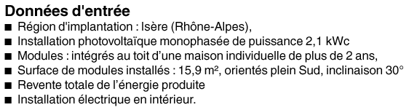
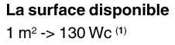

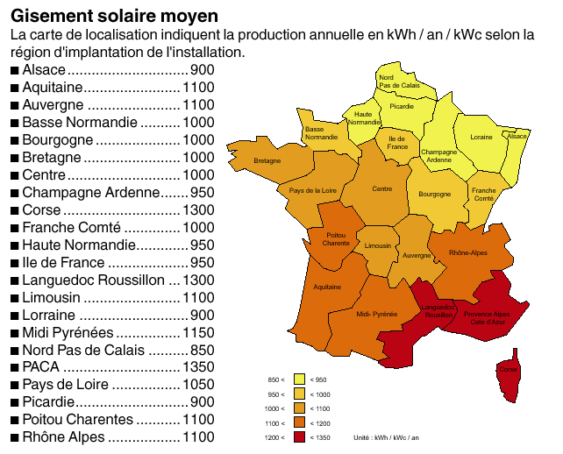
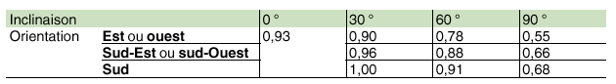
- Indiquez la puissance totale de l’installation (développer votre calcul) :

- Indiquez la production annuelle de l’installation (développer votre calcul) :

- Indiquez le bénéfice annuel sachant que le prix de rachat du Kwh par EDF sera de 0,6 Euro/kwh et que les taxes annuelles seront de 100 Euros (développer votre calcul) :

5ème partie : Exercice pour dimensionner une section de conducteur
- Indiquez le rôle d’un onduleur sur une installation photovoltaïque ?

- Exercice sur la section à utiliser entre les panneaux photovoltaïques et notre onduleur ?
Caractéristiques de l’installation :

Caractéristiques panneaux solaires et de l’onduleur :
Tension d’entrée maxi de l’onduleur : 400 V continu
Tension de sortie de l’onduleur : 230 V alternatif
Tension maxi d’un panneau solaire : 17,30 V
Puissance crête d’un panneau solaire: 70 Wc

Distance entre panneaux solaires et onduleur : 20m.

Soit 15 panneaux solaires à mettre en série

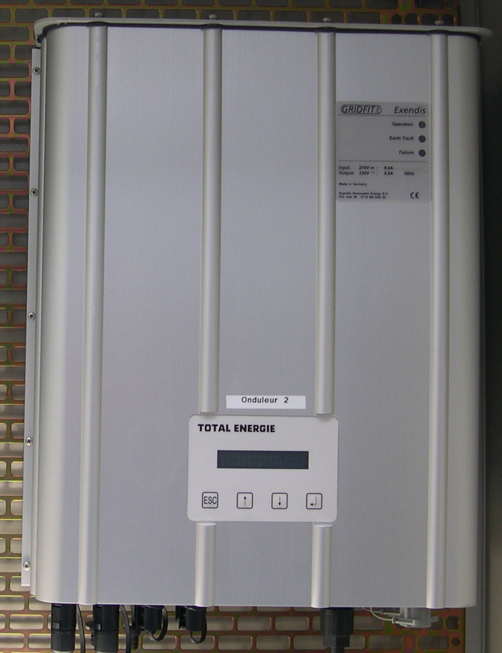

Panneaux solaires
Onduleur

Section des conducteurs : Elle va dépendre du courant et de la distance entre les panneaux solaires et l’onduleur. On va limiter ici la chute de tension à 1 %.

- Calculer le courant pour 1 panneau solaire

- Calculer le courant pour 15 panneaux solaires en série

Calcul de la chute de tension, la résistivité du cuivre : ρ = 22,5 10-3Ωmm²/m
(Résistance R pour 1 conducteur : R = ρ x l / S)

- Calculer la résistance totale avec une section de chaque câble de 1,5 mm²

- Calculer la chute de tension dans les câbles entre les panneaux et l’onduleur
- Calculer le pourcentage de chute de tension par rapport à la tension de sortie de l’onduleur :

- La chute est elle bien adaptée (- de 1 % prévu). Si la chute de tension est trop importante que pouvons nous faire ?

Ph
N
+
-
260 V
230 V

6ème partie : Protection des personnes et de la foudre
- Pour minimiser les tensions induites dues à la foudre, la surface de l’ensemble des boucles doit être aussi faible que possible, en particulier pour l’interconnexion des chaînes PV. On vous demande de réaliser sur le schéma ci-dessous votre méthode de câblage pour raccorder les 8 panneaux photovoltaïques en série, ne pas oublier d’y ajouter la masse métallique contre la foudre.
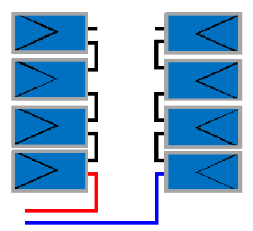
Vers l’installation électrique et raccordement au réseau
- Quel type d’appareil protège de la foudre, est-ce obligatoire d’en disposer sur une installation photovoltaïque ?

- Citez des équipements de protection individuelle :

- Citez des équipements de protection collectives :

7ème partie : Masques solaires et prime d’intégration
- A quoi servent les masques solaires ? avec quels instruments pouvons nous les mesurer ?

- A partir du croquis ci-dessous, lister les implantations du photovoltaïque en surimposition et en intégration ?
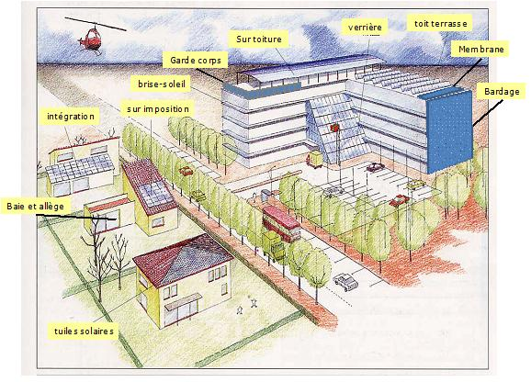
Installations en surimposition :

Installations en Intégration :

